ТОКАРНО-ВИНТОРЕЗНЫЙ СТАНОК С УЦИ
KY50B
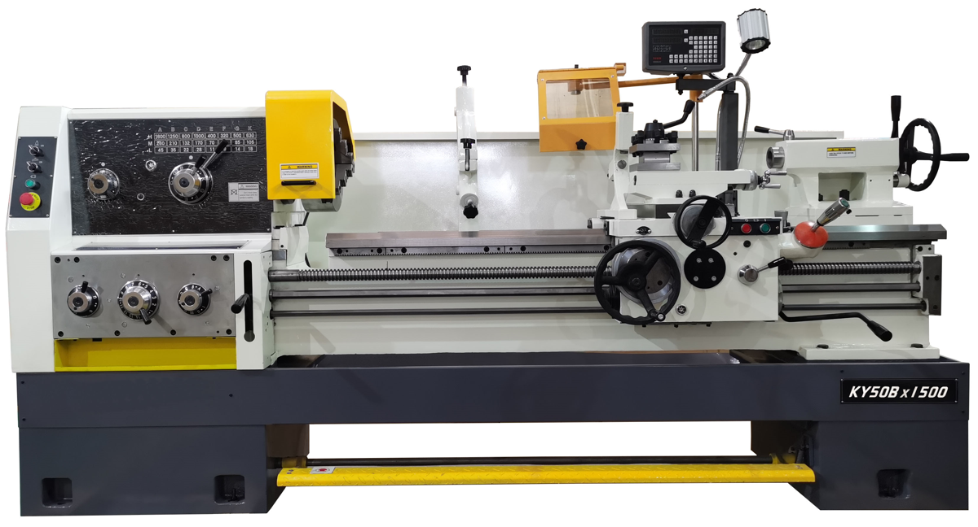 | - Токарно-винторезные станки серии КY — это современные, модернизированные аналоги знаменитых станков 16К25, разработанных Советскими инженерами завода «КРАСНЫЙ ПРОЛЕТАРИЙ» и внедренные на производстве завода с учетом всех современных требований.  - Станина станка отлита из чугуна и усилена ребрами жесткости, имеет цельнолитую конструкцию. Такая конструкция обеспечивает высокую надежность, жесткость и ветроустойчивость по сравнению с «тумбовым» исполнением;  - Усиленный шпиндель с повышенными оборотами до 1600 об/ мин. Проходное отверстие шпинделя Ø 82мм.  - Закаленные отшлифованные V-образные направляющие, ТВЧ до HRC50. Поверхность перемещающихся узлов (каретки, заднейя бабки) покрыты специальным покрытием Turcite-B для перемещения с минимальным износом и без трения. Система смазки направляющих снижает трудоемкость обслуживания станка и увеличивает его ресурс.  - Все шестерни механизма подач имеют высокочастотную закалку и отличаются высокой износоустойчивостью.
Серия токарно-винторезных станков
KMT

Конструктивные особенности:
Цельнолитая чугунная станина  - Станина станка изготовлена из высококачественного чугуна. Цельнолитая конструкция обеспечивает жесткость, виброустойчивость, повышенное сопротивление при точении на удар и обработке сталей повышенной твердости по сравнению с «тумбовым» исполнением. Литейные ребра жесткости гасят вибрации при обработке на больших подачах. | 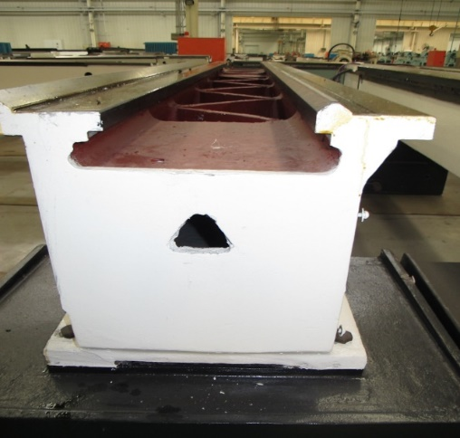
Направляющие скольжения  - Закаленные отшлифованные V-образные направляющие покрыты специальным покрытием Turcite-B. Современный, износостойкий материал Turcite-B обеспечивает улучшенное скольжение узлов продольной и поперечной подачи. Глубина закалки направляющих составляет 2 - 3 мм, твердость достигает 48-52HRC. | 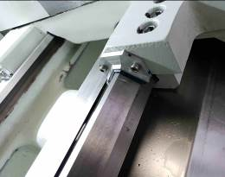
Задняя бабка  - Приспособление для крепления заготовки (при обработке в центрах) или для крепления инструментов, таких как метчик, плашка при нарезании резьбы; свёрл или сверлильного патрона при сверлении отверстий. Цена деления лимба перемещения пиноли задней бабки от рукоятки – 1мм. | 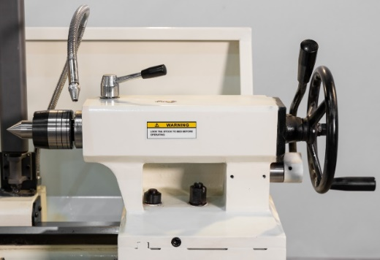
Шпиндельная бабка  - Все шестерни коробки для прочности имеют поверхностную закалку. Реализована централизованная система смазки, что гарантирует малый износ шестеренок в процессе работы и продлевает срок эксплуатации станка. | 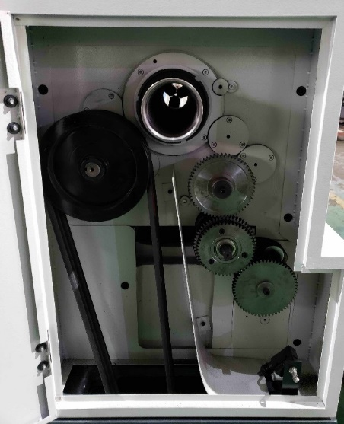
Коробка скоростей  - Коробка скоростей имеет большой диапазон регулирования и разработана в соответствии с мировыми стандартами станкостроения. С её помощью регулируют скорость вращения шпинделя. Закаленные и отшлифованные шестерни обеспечивают надежную работу, плавность переключения. | 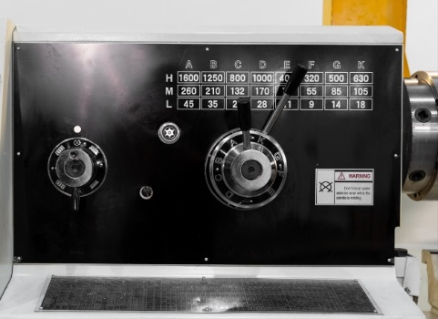
Коробка подач  - С помощью коробки подач регулируют скорость перемещения суппорта и закрепленного на нем инструмента вдоль направляющих станины, то есть продольную подачу. На лицевой стороне коробки подач имеются рукоятки для регулировки подачи резца (путь, проходимый за один оборот вращения детали) и включения ходового винта. Так же на передней панели имеется кнопка аварийного отключения станка. | 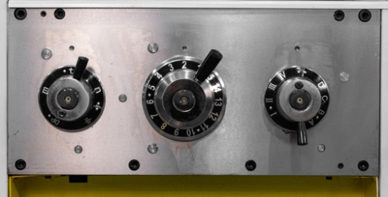
Устройство цифровой индикации по трем осям  - Устройство цифровой индикации SDS6 включает в себя новейшую 16 битную SCM технологию. Каждая ось поддерживает 40 точек нелинейной компенсации. УЦИ предназначено для обработки электрических сигналов поступающих от оптоэлектронных преобразователей линейных перемещений (оптических линеек) и осуществляет визуализацию на цифровом табло полученной информации, а также оказывает помощь в выполнение операций обработки.  - Двух осевое УЦИ позволяет отслеживать перемещения суппорта в продольном и поперечном направлении. | 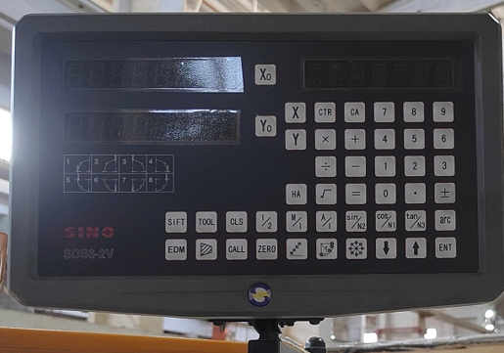
Резцедержатель  - Приспособление для крепления металлорежущего инструмента и оснастки, обеспечивает перемещение инструмента в заданных направлениях. В целях безопасности работы на станке резцедержатель оснащен защитным экраном. Сечение устанавливаемого резца для наружного точения – 25х25мм. Угол поворота резцедержателя ±90°. | 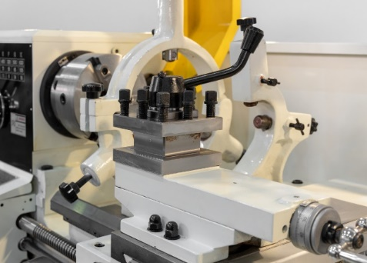

ТЕХНИЧЕСКИЕ ХАРАКТЕРИСТИКИ KС51B

Модификация | Ед.изм | KY50B/1000 (CY6250×1000) | KY50B/1500 (CY6250×1500)
Устанавливаемый диаметр над станиной | Мм | Ø 500 | Ø 500
Устанавливаемый диаметр над суппортом | Мм | Ø 300 | Ø 300
Устанавливаемый диаметр над выемкой ГАП в станине | Мм | Ø 710 | Ø 710
Длина выемки ГАП | Мм | 240 | 240
Расстояние между центрами | Мм | 1000 | 1500
Ширина станины | Мм | 390 | 390
ПЕРЕДНЯЯ БАБКА
Торец шпинделя |  | D8 Camlock (DIN 55029, ISO 702/II) | D8 Camlock (DIN 55029, ISO 702/II)
Диаметр отверстия в шпинделе | мм | Ø 82 | Ø 82
Конус отверстия шпинделя |  | M6 | M6
Количество скоростей шпинделя,  диапазон скоростей шпинделя | об/мин | 24 скорости,  10-1600 | 24 скорости,  10-1600
ПОДАЧИ И РЕЗЬБЫ
Диаметр и шаг ходового винта | мм | ф40 х 12 | ф40 х 12
Размер державки резца | мм | 25×25 | 25×25
Угол поворота резцедержателя | ° | ±90 | ±90
Скорость подачи по осям Х | мм/об | 0,028-6,43 | 0,028-6,43
Скорость подачи по осям Z | мм/об | 0,012-2,73 | 0,012-2,73
Кол-во и шаг дюймовой резьбы | T.P.I | 71 - 1/8 | 71 - 1/8
Кол-во и шаг метрической резьбы | мм | 0,5-224 | 0,5-224
Кол-во и шаг питчевой резьбы | D.P. | 56-1/4 | 56-1/4
Кол-во и шаг модульной резьбы | M.P. | 0,5-112 | 0,5-112
ЗАДНЯЯ БАБКА
Диаметр пиноли | мм | Ø 75 | Ø 75
Перемещение пиноли | мм | 150 | 150
Конус пиноли | Морзе | No.5 | No.5
ДВИГАТЕЛИ
Мощность главного привода | кВт | 7,5 | 7,5
Мощность помпы подачи СОЖ | кВт | 0,09 | 0,09
ЭНЕРГОПОТРЕБЛЕНИЕ
Напряжение | В | 380 | 380
Частота | Гц | 50 | 50
ГАБАРИТЫ И ВЕС
Габариты станка (Д×Ш×В) | мм | 2500×1150×1300 | 3000×1150×1300
Габариты станка в упаковке (Д×Ш×В) | мм | 2750×1120×1940 | 3250×1120×1940
Масса нетто/ брутто | кг | 2 100 / 2540 | 2 400 / 2860

Стандартная комплектация:
- 4-х кулачковый патрон ф400мм с комплектом каленых кулачков
- Планшайба ф630мм
- Резьбоуказатель
- Защитный кожух патрона с предохранителем
- Защитный кожух резцедержателя
- Защитное ограждение от разбрызгивания СОЖ сзади станка
- Ножной тормоз
- Пресс-масленка
- Люнет неподвижный ф130-260
- Люнет подвижный ф20-140
- Подвижный центр
- неподвижный центр
- Поводковая планшайба (250мм)
- переходная втулка
- Система смазки
- Система СОЖ
- Рабочее освещение
- Набор инструментов
- Комплект рым-болтов для монтажа станка
- Руководство по эксплуатации

Условия оплаты оборудования:
Складское оборудование: 100% предоплата.
Заказное оборудование: 50% предоплата, 30% по факту готовности оборудования на заводе-изготовителе, 20% по факту поступления оборудования на склад.

Условия отгрузки:

Самовывоз со склада Поставщика в РФ.
Доставка оплачивается отдельно.

Гарантия 1 год. Сервис.

СТОИМОСТЬ ОБОРУДОВАНИЯ:
Наименование оборудования | Цена  с НДС
KY50B/1000 (CY6250×1000) Токарно-винторезный станок с УЦИ Опции, включенные в стоимость:  - Устройство цифровой индикации по 2м осям  - 3-х кулачковый патрон ф250мм  - Мощность главного двигателя 7,5кВт  - Рычаг ускоренных подач по осям Z и X | 135 896 CNY
KY50B/1500 (CY6250×1500) Токарно-винторезный станок с УЦИ Опции, включенные в стоимость:  - Устройство цифровой индикации по 2м осям  - 3-х кулачковый патрон ф250мм  - Мощность главного двигателя 7,5кВт  - Рычаг ускоренных подач по осям Z и X | 146 490 CNY

